ЛАБОРАТОРНАЯ РАБОТА №2
Коллекции, строки и функции в Python
Вариант 8. Банковские счета

1. Цель работы
Получить практические навыки работы с основными структурами данных языка Python и научиться применять их для обработки наборов информации. В процессе выполнения работы необходимо освоить списки (list), кортежи (tuple), множества (set) и словари (dict), операции над коллекциями, индексацию и срезы, циклическую обработку коллекций, включения списков (list comprehensions), обработку строк, функции для обработки коллекций, а также сортировку и поиск данных.

2. Постановка индивидуального задания
Вариант 8. Банковские счета. Для каждого счёта необходимо хранить номер, владельца, тип счёта и баланс. Реализовать:
- поиск счетов владельца;
- фильтрацию по типу;
- определение общего баланса;
- поиск счёта с максимальным балансом;
- список типов счетов;
- сортировку по балансу.
Программа должна выполнять операции добавления, вывода всех объектов, поиска, фильтрации, сортировки, расчёта не менее трёх статистических показателей и определения уникальных значений; использовать не менее одного list, dict и set, функции и циклы; не использовать базы данных, Pandas, NumPy и сторонние библиотеки.
Для получения повышенной оценки реализованы list comprehension в нескольких операциях, удаление счёта и группировка данных по типу счёта.

3. Краткие теоретические сведения
Список (list) — упорядоченная изменяемая коллекция. Элементы доступны по индексу (в том числе отрицательному) и срезу, добавляются методами append(), extend(), insert(), удаляются методами remove() и pop(). Проверка наличия элемента выполняется оператором in, размер определяется функцией len().
Кортеж (tuple) — упорядоченная неизменяемая коллекция; применяется для наборов фиксированных значений и допускает распаковку. Множество (set) — неупорядоченная коллекция уникальных элементов, поддерживающая операции объединения, пересечения и разности; удобно для получения уникальных значений. Словарь (dict) — набор пар «ключ — значение»; значение получают по ключу, перебор выполняют методами items(), keys(), values(), наличие ключа проверяют оператором in.
Набор объектов удобно представлять списком словарей: каждый словарь описывает один объект, а список объединяет объекты. Такая структура далее используется при работе с JSON и базами данных.
List comprehension — компактная запись создания списка: [expr for x in seq if condition]; аналогично существуют включения для множеств и словарей. Функция sorted(seq, key=..., reverse=...) возвращает новый отсортированный список, а метод list.sort() сортирует список на месте. Встроенные функции len(), sum(), min(), max() позволяют вычислять статистику.
Для строк применяются методы strip(), lower(), upper(), split(), join(), replace(), isdigit() и f-строки для форматированного вывода.

4. Описание программы
Счёт хранится в словаре с ключами number, owner, type и balance, а весь набор счетов — в списке таких словарей. Допустимые типы счетов заданы кортежем ACCOUNT_TYPES (текущий, сберегательный, депозитный, кредитный). Номер счёта — строка из 6–20 цифр, уникальная в пределах набора; баланс — неотрицательное число. Все функции получают данные через параметры и не используют глобальные переменные для хранения счетов (таблица 2.1).
Таблица 2.1 – Основные функции программы
Функция
Назначение
Используемые средства
create_account
Формирует словарь-счёт
dict
number_exists
Проверяет уникальность номера
set comprehension
add_account, remove_account
Добавление и удаление счёта
list, append, pop
find_by_owner
Поиск счетов владельца по части имени без учёта регистра
list comprehension
filter_by_type
Фильтрация счетов по типу
list comprehension
calculate_total_balance
Общий баланс
цикл for
find_max_balance, find_min_balance
Счета с максимальным и минимальным балансом (учитываются совпадения)
max(), min(), list comprehension
get_account_types
Множество уникальных типов
set comprehension
sort_by_balance
Сортировка по балансу
sorted(key=lambda ...)
group_by_type
Группировка счетов по типу
dict, setdefault
read_*, print_accounts
Ввод с проверкой и вывод таблицы
строковые методы, f-строки

Статистика включает количество счетов, общий и средний баланс, счёт с максимальным балансом и счёт с минимальным балансом. Взаимодействие с пользователем организовано консольным меню в цикле while; для проверки работы предусмотрен пункт загрузки демонстрационных данных. Пункты меню, требующие данных, при пустом списке выводят соответствующее сообщение.

5. Исходный код программы
Полный исходный код и тесты размещены в репозитории GitHub (папка «лаба 2»): https://github.com/UltraChubzaricEXE/puthon-labs

6. Тестирование и примеры работы программы
Программа проверена на пяти наборах данных, предусмотренных заданием (таблица 2.2). Во всех тестах результат работы программы совпал с ожидаемым.
Таблица 2.2 – Результаты тестирования
Тест
Исходные данные
Ожидаемый результат
Рисунки
1. Обычный набор
Шесть счетов (демонстрационные данные)
Поиск «иванов» — 2 счёта; фильтр «текущий» — 3 счёта; общий баланс 966 200,50 руб., средний 161 033,42 руб.; максимум — счёт 40817003 (500 000,00), минимум — 40817004 (3 200,50); типы: депозитный, сберегательный, текущий
2.1–2.6
2. Одинаковые значения
Три счёта с балансом 1000 руб.; два из них — одного владельца и типа
Максимум и минимум — все три счёта; поиск «иванов» — 2 счёта; уникальных типов — 2
2.7, 2.8
3. Граничные значения
Номера из 5 и 21 цифры; номера из 6 и 20 цифр; баланс 0 и 999 999 999,99
Номера из 5 и 21 цифры отклонены, из 6 и 20 цифр приняты; минимум — счёт с балансом 0, максимум — 999 999 999,99
2.9, 2.10
4. Поиск без результата
Шесть счетов, запрос «Смирнов»
Найдено счетов: 0
2.11
5. Фильтрация без результата
Шесть счетов, тип «кредитный»
Счетов типа «кредитный»: 0
2.12

Тест 1. Обычный набор данных
Загружены демонстрационные данные, выполнены вывод всех счетов, поиск по владельцу и фильтрация по типу.
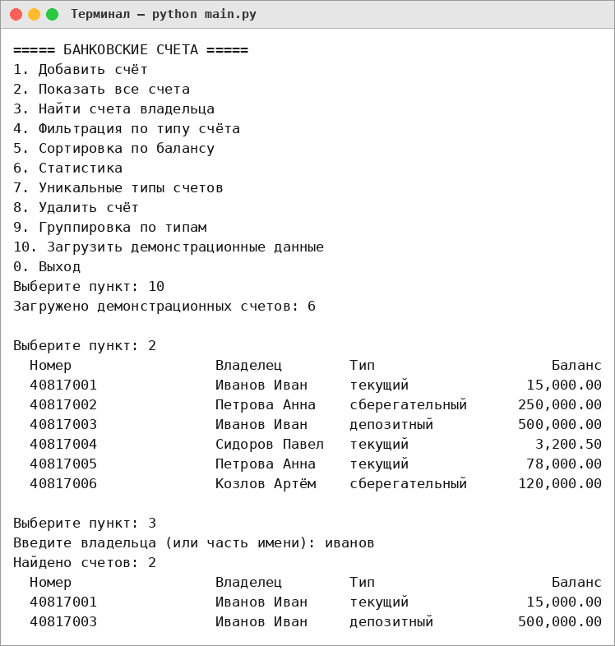
Рисунок 2.1 – Тест 1: меню, загрузка данных, вывод всех счетов и поиск по владельцу
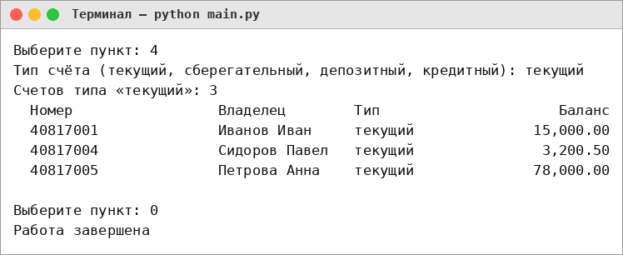
Рисунок 2.2 – Тест 1: фильтрация по типу счёта
Далее выполнены сортировка по убыванию баланса, расчёт статистики, вывод уникальных типов и группировка по типам.
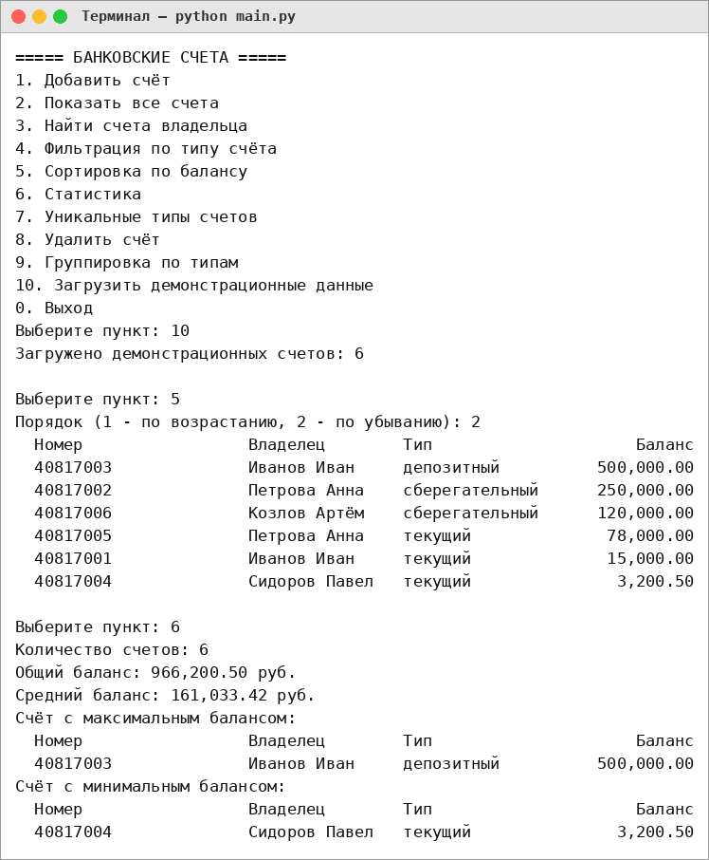
Рисунок 2.3 – Тест 1: сортировка по балансу и статистика
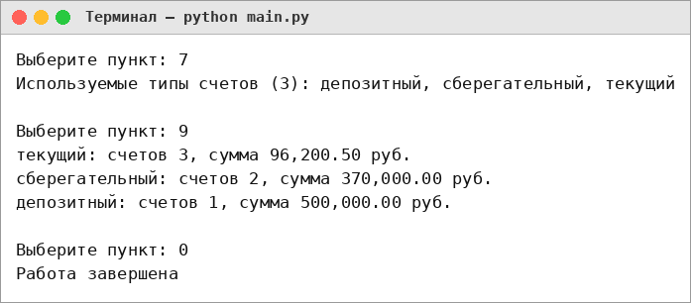
Рисунок 2.4 – Тест 1: уникальные типы счетов и группировка по типам
На рисунках 2.5 и 2.6 показана проверка вводимых данных при добавлении счёта: отклоняются дублирующийся номер, пустое имя владельца, недопустимый тип, отрицательный и нечисловой баланс. Баланс, равный нулю, допустим.
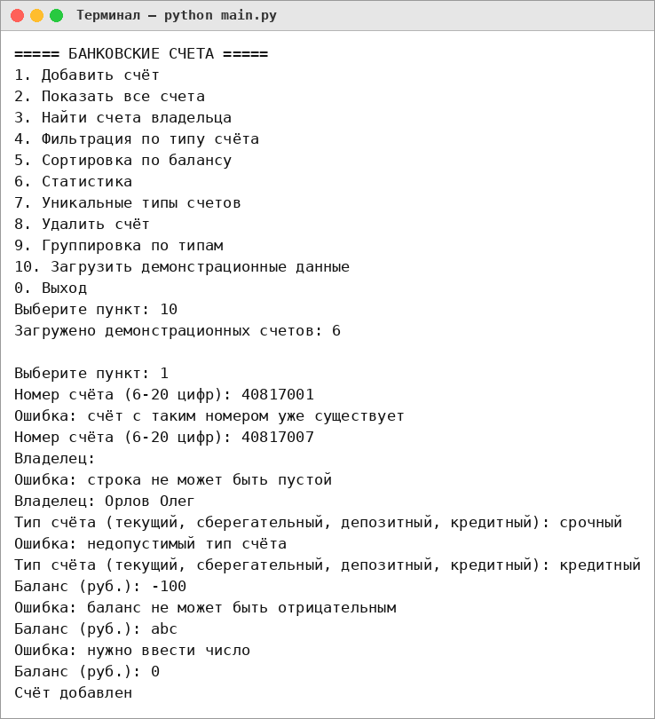
Рисунок 2.5 – Добавление счёта с проверкой вводимых данных
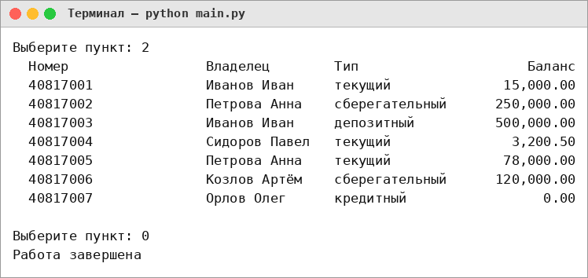
Рисунок 2.6 – Список счетов после добавления
Тест 2. Одинаковые значения параметров
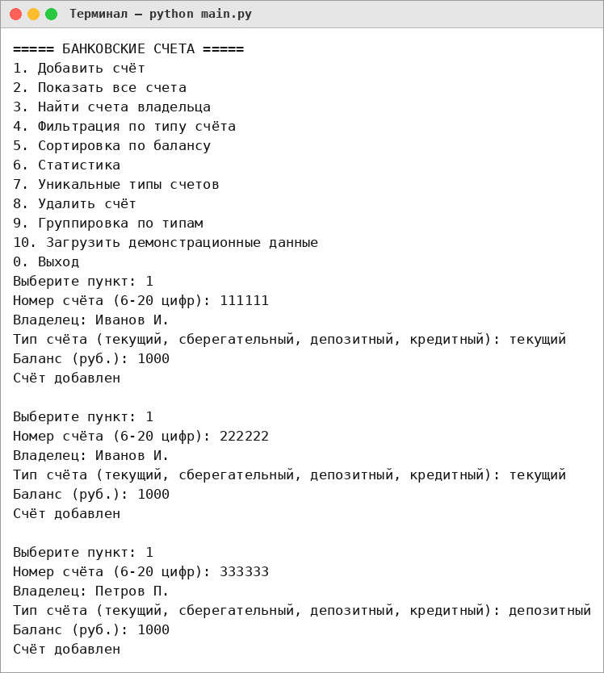
Рисунок 2.7 – Тест 2: добавление трёх счетов с одинаковым балансом
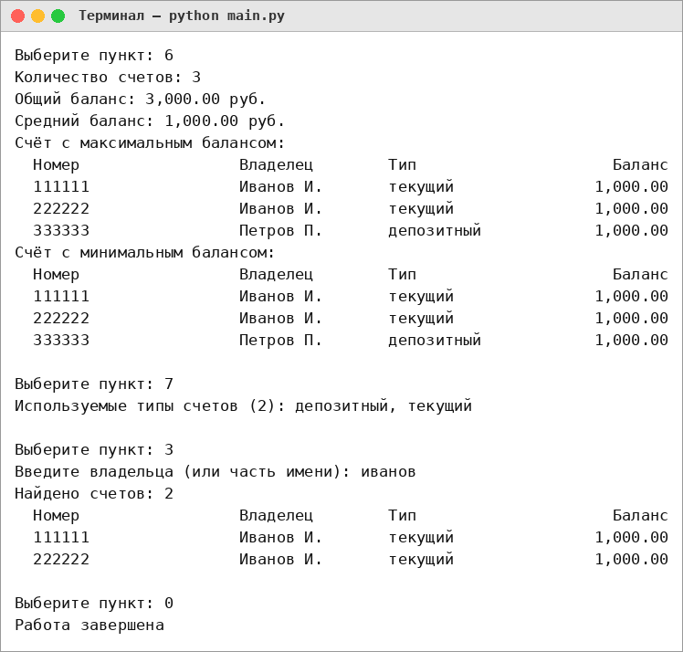
Рисунок 2.8 – Тест 2: максимум и минимум при совпадающих значениях, типы, поиск
Тест 3. Граничные значения
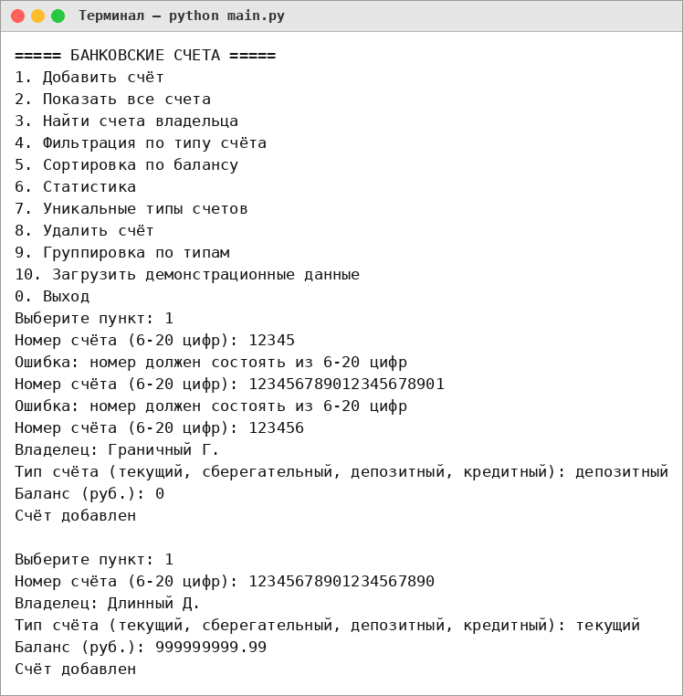
Рисунок 2.9 – Тест 3: граничные значения номера и баланса
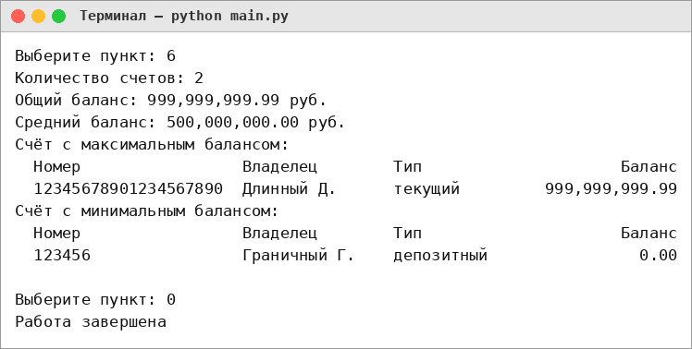
Рисунок 2.10 – Тест 3: статистика для граничных значений
Тест 4. Поиск без результата
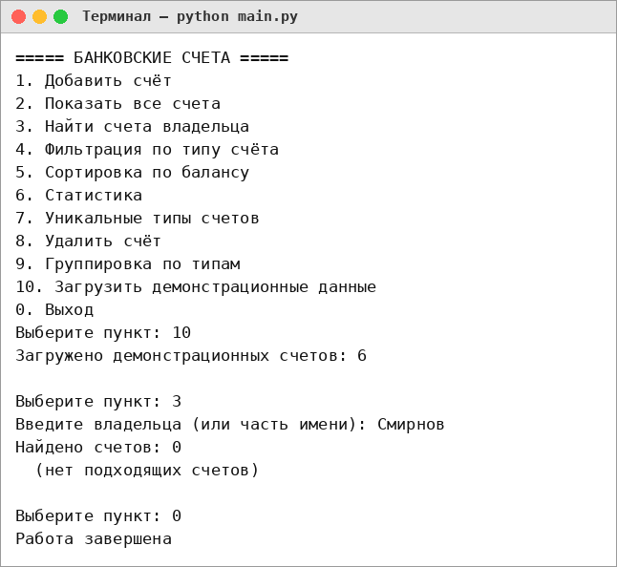
Рисунок 2.11 – Тест 4: поиск несуществующего владельца
Тест 5. Фильтрация без результата
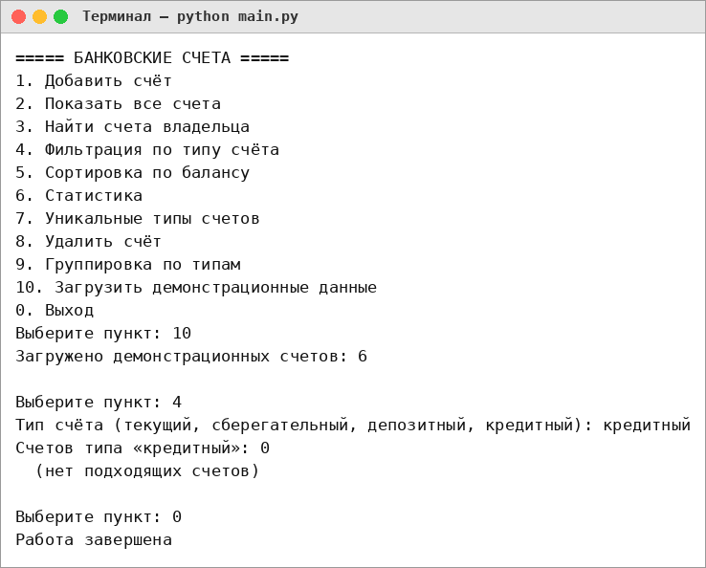
Рисунок 2.12 – Тест 5: фильтрация по типу, которого нет в наборе
Работа с пустым списком
При пустом списке счетов операции, требующие данных, не выполняются, а программа сообщает о необходимости добавить данные; неизвестный пункт меню также обрабатывается.
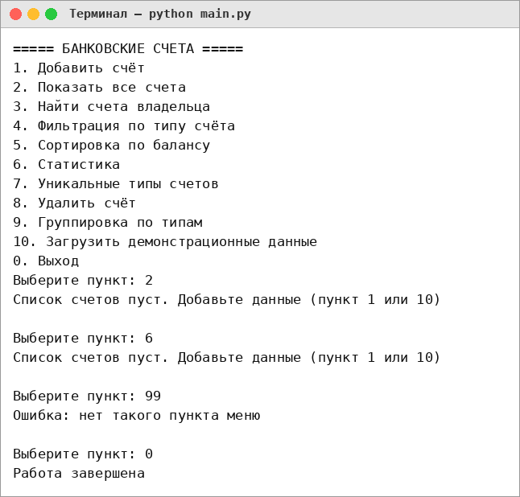
Рисунок 2.13 – Работа с пустым списком и неизвестным пунктом меню

7. Вывод
В ходе выполнения лабораторной работы освоены основные коллекции Python — списки, кортежи, множества и словари — и приёмы их обработки. Разработана программа учёта банковских счетов, в которой набор объектов представлен списком словарей. Реализованы добавление, вывод, поиск счетов владельца, фильтрация по типу, сортировка по балансу, расчёт статистики (количество, общий и средний баланс, максимум и минимум), получение множества уникальных типов, а также удаление и группировка данных.
Применены list comprehension, set comprehension, sorted() с функцией-ключом и встроенные функции max() и min(). Тестирование на пяти наборах данных, включая совпадающие и граничные значения, а также случаи, когда поиск и фильтрация не находят объектов, показало корректную работу программы.

